|  |  |
| --- | --- |
| **Program / Project Name:** | Street Lamp Auto Sensing System |
| **Checklist / Template Completed by:** | TBD |
| **Date Completed:** | Click here to enter a date. |

**NuTool Clock Configure User Manual**

Revision: A.0

**Detailed Revision History**

|  |  |  |  |
| --- | --- | --- | --- |
| **Rev** | **Date** | **Editor(s)** | **Description of change** |
| A.0 | 25-JUL-2020 | Sang-Gu Kang | Initial Draft |
|  |  |  |  |
|  |  |  |  |
|  |  |  |  |
|  |  |  |  |
|  |  |  |  |
|  |  |  |  |

**Table of Contents**

1 Introduction 4

2 Starting to Use the NuTool - ClockConfigure 4

2.1 System Requirements 4

2.2 Supported Chips 4

2.3 Running the NuTool - ClockConfigure 5

3 User Interface Guide 5

3.1 GUI Overview 5

3.2 Select Field of Chip Series and Part No. 6

3.3 Clock Registers TreeView 7

3.4 Search Module 8

4 Flow of Configuration 9

4.1 Overview 9

4.2 Step 1: Base Clocks 10

4.3 Step 2: PLL Clocks 10

4.3.1 PLL Part 10

4.3.2 PLL2 Part 11

4.4 Step 3: HCLK/PCLK 12

4.5 Step 4: Modules 14

4.6 Print Report 15

4.7 Generate Report of Pin Description 15

4.8 Run NuCAD 15

# Introduction

NuTool-ClockConfigure는 Nuvoton NuMicro® 제품군의 시스템 및 주변 장치 클록을 구성하는 데 사용됩니다. 그 기능은 다음과 같습니다.

* Configuring by the ClockTree: 지원되는 모든 모듈이 수집되어 ClockTree에 나열됩니다. 사용자는 트리를 조작하여 시스템 및 주변 장치 클럭을 쉽게 구성 할 수 있습니다.
* Configuring by module diagram: 모듈 다이어그램으로 clock을 구성 할 수 있습니다. 사용자는보다 직관적이고 효율적으로 작업을 완료 할 수 있습니다.
* Configuring by editing the register value directly: 사용자는 이 기능을 사용하여 레지스터 값의 정확성을 검사 할 수 있습니다.
* Generation of code: 위의 작업을 수행 한 후 사용자는 코드를 생성 할 수 있습니다. 생성 된 코드는 개발 프로젝트에 포함될 수 있습니다. 또한 모든 구성 정보로 구성됩니다.

응용 프로그램을 통해 사용자는 NuMicro® 제품군의 시스템 및 주변 장치 클럭을 정확하고 편리하게 구성 할 수 있습니다.

# Starting to Use the NuTool - ClockConfigure

## System Requirements

다음 표는 사용자가 NuTool-ClockConfigure를 실행하기위한 시스템 요구 사항을 나열합니다.

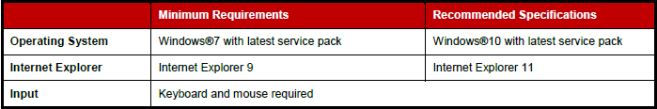

NOTE: 응용 프로그램을 완전히 유용하고 즐겁게 사용하려면 설치된 Internet Explorer (IE) 버전을 10보다 높게 설정하는 것이 좋습니다.

## Supported Chips

지원되는 칩 목록을 보려면 사용 설명서 폴더의 Supported_chips.htm을 참조하십시오. 다른 방법은 툴바에서 Read User Manual 버튼을 클릭하는 것입니다.

## Running the NuTool - ClockConfigure

NuTool-ClockConfigure를 실행하려면 NuTool – ClockConfigure.exe를 두 번 클릭하십시오. 컨텐츠 폴더와 같은 관련 폴더와 실행 파일은 동일한 디렉토리에 있어야합니다 (다음 그림 참조). 그렇지 않으면 응용 프로그램이 제대로 작동하지 않습니다.

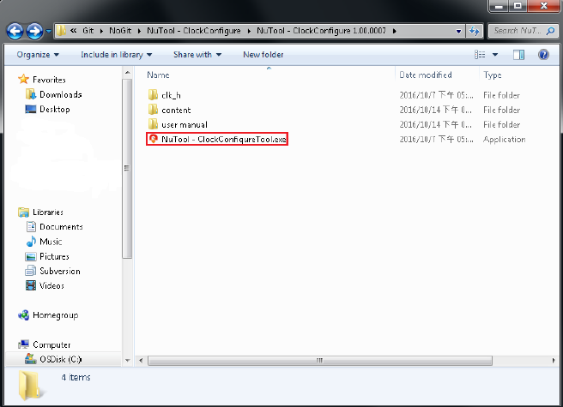  
Figure 2-1 NuTool - ClockConfigure.exe and Related Folders

# User Interface Guide

## GUI Overview

ClockConfigure 창에는 다양한 구성 요소가 포함되어 있습니다. 각 구성 요소의 이름은 다음 그림에 설명되어 있습니다.

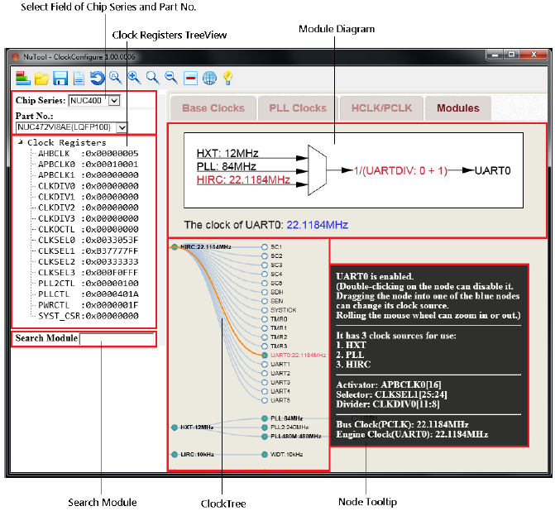  
Figrue 3-1 ClockConfigure Window

## Select Field of Chip Series and Part No.

사용자는 왼쪽 상단 선택 필드에서 예상 칩 시리즈와 부품 번호를 선택할 수 있습니다 (다음 그림 참조). 선택 필드와 Clock Registers TreeView가 숨겨져 있으면 왼쪽 패널 전환을 클릭하여 표시하십시오.

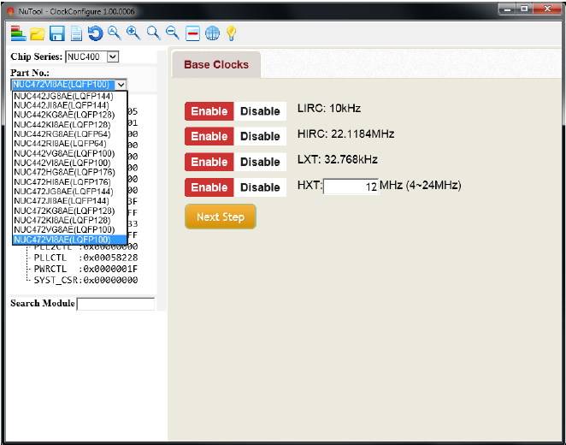  
Figure 3-2 Selecting Part Number

## Clock Registers TreeView

클록 레지스터의 현재 값이 왼쪽 상단 TreeView에 표시됩니다. 또한 사용자는 예상되는 값을 두 번 클릭하여 직접 편집하고 새 값을 입력 할 수 있습니다 (다음 그림 참조). 편집 후 해당 결과가 즉시 업데이트됩니다.

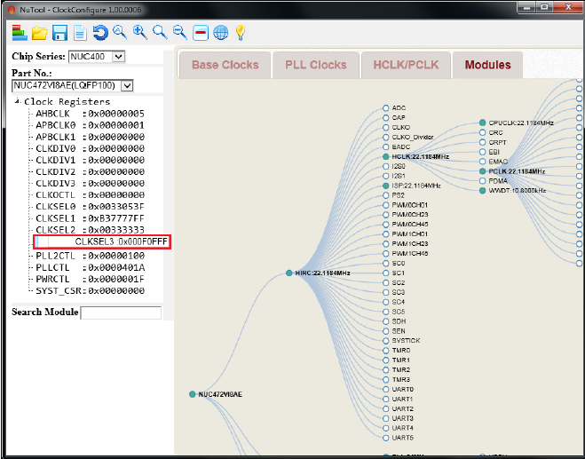  
Figure 3-3 Editing a Clock Register

## Search Module

ClockTree에서 특정 모듈을 검색하기 위해 사용자는 검색 필드에 예상 모듈 이름을 입력 할 수 있습니다. 입력 후 일치 노드는 루트에서 주황색 경로로 강조 표시됩니다.

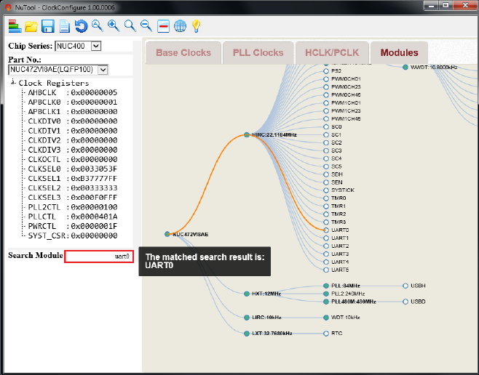  
Figure 3-4 Matched Search Result

# Flow of Configuration

## Overview

처음에는 사용자가 칩 시리즈와 부품 번호를 결정해야합니다. 해당 클록 레지스터가 왼쪽 상단 TreeView 영역에 로드됩니다. 다음 설명에서 칩 시리즈는 NUC400이고 부품 번호는 NUC472VIBAE 인 것으로 가정합니다. 다른 칩은 흐름에 약간의 차이가 있을 수 있지만 기본 논리는 동일합니다. NCU400의 경우 구성 흐름을 완료하기위한 기본 단계, 즉 기본 클록, PLL 클록, HCLK / PCLK 및 모듈의 네 단계가 있습니다.

## Step 1: Base Clocks

1 단계에서 사용자는 LIRC, HIRC, LXT 및 HXT의 기본 클록을 활성화 또는 비활성화 할 수 있습니다 (다음 그림 참조). 1 단계가 완료되면“Next Step”버튼을 눌러 2 단계 등으로 이동하십시오.

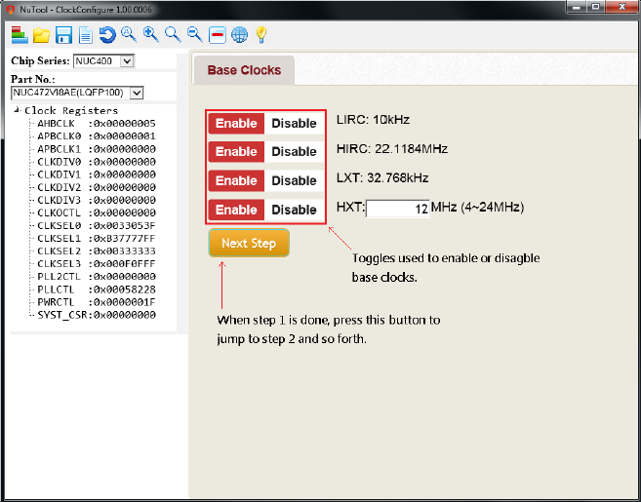  
Figure 4-1 Step 1: Base Clocks

## Step 2: PLL Clocks

2 단계에서 PLL 및 PLL2를 구성 할 수 있습니다.

### PLL Part

사용자는 PLL 주파수에 대한 기대치를 입력할 수 있습니다. 부정확하게 정렬된 모든 가능한 후보가 표에 나열됩니다. 마우스를 테이블로 옮기고 후보 중 하나를 선택하십시오. PLL의 시계가 표 아래에 표시됩니다. 모든 조작은 클록 레지스터의 내용을 동시에 업데이트합니다 (다음 그림 참조).

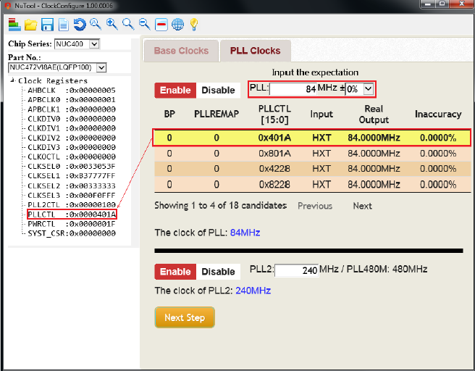  
Figure 4-2 Step 2: PLL Clocks (PLL Part)

### PLL2 Part

사용자는 자신의 기대치를 PLL2에 입력 할 수 있습니다. PLL2의 클록이 계산되고 PLL2의 입력 아래에 표시됩니다 (다음 그림 참조).

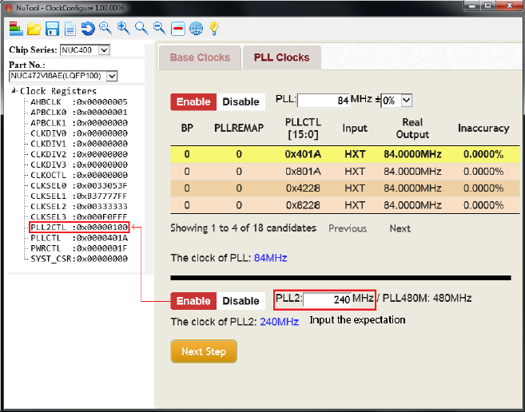  
Figure 4-3 Step 2: PLL Clocks (PLL2 Part)

## Step 3: HCLK/PCLK

3 단계에서 실행 가능한 클록 소스와 HCLK의 분배기가 HCLK 구성에 사용된 다이어그램에 그려집니다. 사용자는 마우스를 다이어그램으로 이동하고 예상 클럭 소스를 직접 클릭하여 클럭 소스 중 하나를 선택할 수 있습니다 (다음 그림 참조). 선택된 것은 갈색으로 강조 표시됩니다.

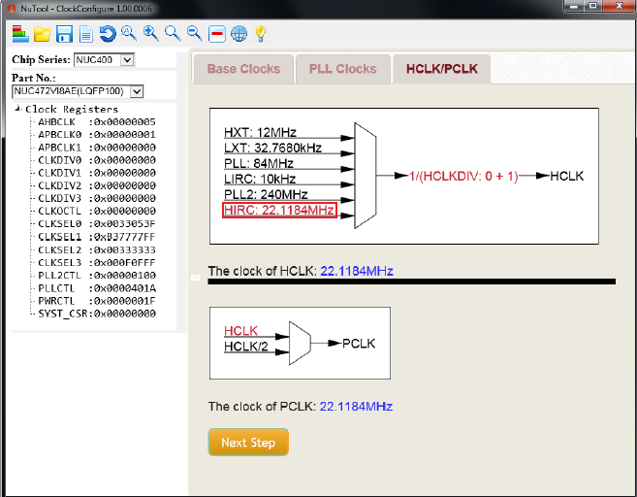  
Figure 4-4 Step 3: Choosing the Clock Source of HCLK

HCLK 분배기의 값을 구성하려면 마우스를 다이어그램으로 이동하고 분배기 영역을 클릭하십시오. 사용자가 HCLK의 분배기에 값을 입력 할 수있는 대화 상자가 나타납니다 (다음 그림 참조). 예를 들어 HCLKDIV에 0을 입력합니다. 확인 버튼을 누르면 HCLK의 시계가 계산되어 다이어그램 아래에 표시됩니다. 이 경우 22.1184MHz입니다.

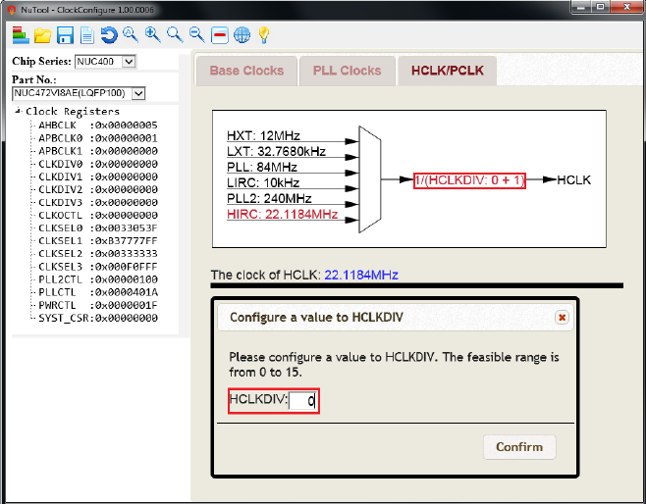  
Figure 4-5 Step 3: Setting a Value to HCLK’s Divider

마찬가지로 PCLK를 구성하는 과정에서 HCLK 또는 HCLK / 2와 같은 클럭 소스에 대한 사용자의 결정이 필요합니다. 예를 들어 HCLK를 선택합니다. PLL2의 시계는 PLL2의 다이어그램 아래에 표시됩니다. 이 경우 22.1184MHz입니다.

## Step 4: Modules

마지막 단계에서는 두 가지 방법, 즉 ClockTree와 Module Diagram을 구성 할 수 있습니다.

### ClockTree

ClockTree에서 사용자는 ClockTree의 해당 노드를 두 번 클릭하여 모듈을 활성화 또는 비활성화 할 수 있습니다. 또한 노드를 파란색 노드 중 하나로 드래그하면 클럭 소스가 변경 될 수 있습니다 (다음 그림 참조). 빨간색 연결 라인은 모듈이 대상 클럭 소스에 속함을 의미합니다. 빨간색 연결선이 나타날 때만 노드를 떨어 뜨린 후 클록 소스의 새로운 변경이 발생할 수 있습니다. 그러나 사용자는 여기에서 모듈의 분배기를 구성 할 수 없습니다. 작업은 모듈 다이어그램에서 허용됩니다.

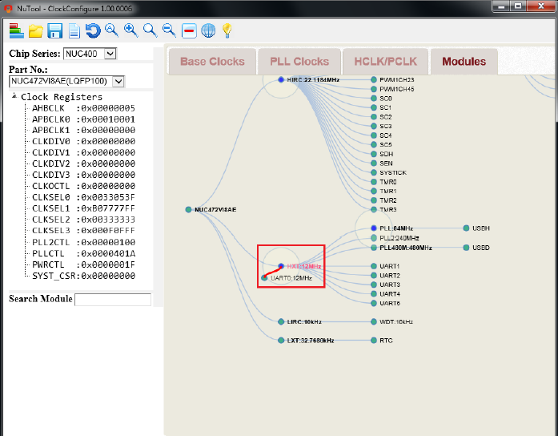  
Figure 4-6 Step 4: Dragging UART0 Node into HXT Node

### Module Diagram

모듈이 활성화되면 노드를 한 번 클릭하여 모듈 다이어그램을 표시 할 수 있습니다. 모듈 다이어그램의 조작은 4.4 절에서 언급 한 HCLK 다이어그램과 동일합니다.

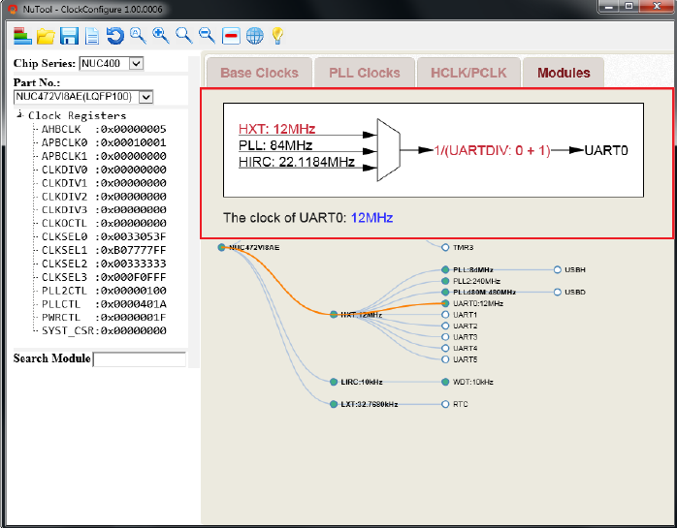  
Figure 4-7 Step 4: UART0 Diagram

## Multi-way Configuring

어떤 이유로 사용자는 구성 중에 이전 설정을 변경하려고 할 수 있습니다. 예를 들어, 이전 구성을 완료 한 후 갑자기 HIRC를 비활성화 하려고합니다. 현재 수정 사항이 전체 구성에 영향을 미치므로 사용자가 계속할 것인지 묻는 경고 대화 상자가 나타납니다 (다음 그림 참조). 사용자가‘아니요’라고 대답하면 HIRC는 계속 활성화됩니다. 사용자가 '예'라고 대답하면 전체 구성이 모두 자동으로 업데이트됩니다. "예"라고 대답하고 3 단계와 4 단계로 전환하면 HCLK 및 UART0 다이어그램에서 HIRC의 클럭 소스가 비활성화되어 있음을 알 수 있습니다. 위의 메커니즘을 "멀티 웨이 구성"이라고합니다. 사용자가 언제든지 구성을 변경할 수 있음을 의미합니다.

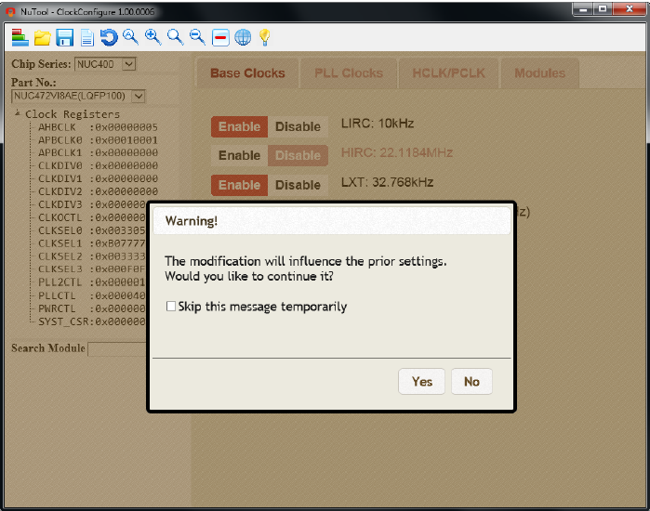  
Figure 4-8 “Multi-way Configuring” Dialog Box

# Toolbar

## Switch the Left Panel

선택 필드와 Clock Registers TreeView를 표시하려면 도구 모음에서 Switch the Left Panel  버튼을 클릭하십시오.

## Load Configuration

사용자는 이전에 저장된 구성 파일 (* .cfg)을 찾아보고 그 중 하나를 선택하여 구성된 MCU 칩을 복원 할 수 있습니다. 구성을 로드하려면 도구 모음에서 Load Configuration  단추를 클릭하고 예상 구성 파일을 보존하는 디렉토리를 선택한 후 열기 단추를 클릭하십시오.

## Save Configuration

현재 구성을 저장하려면 다음 단계를 수행하십시오.

1. 도구 모음에서 Save Configuration 단추를 클릭하십시오.

2. 사용자 정의 위치를 찾아서 구성 파일 (* .cfg)에 적절한 이름을 지정하십시오.

3. 저장 버튼을 클릭하십시오. 현재 구성은 지정된 이름으로 .cfg 파일로 저장됩니다. 구성 파일은 나중에 구성된 MCU 칩을 복원하는 데 사용될 수 있습니다.

## Generate Code

개발 프로젝트에 포함될 코드를 생성하려면 툴바에서 Generate Code 버튼을 클릭하십시오.

## Return to Default Settings

기본 설정으로 돌아가려면 도구 모음에서 Return to Default Settings  버튼을 클릭하십시오.

## Switch Clock Tree

활성화 된 모듈 만 포함 된 클럭 트리를 표시하려면 도구 모음에서 Switch Clock Tree  버튼을 클릭하십시오. 결과적으로 소형 트리가 나타납니다.

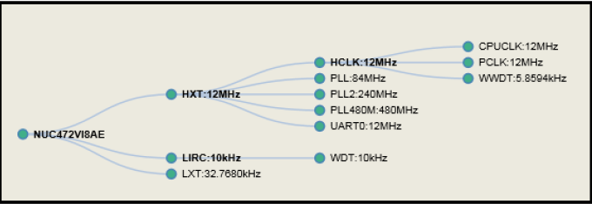  
Figure 5-1 Compact Tree

## Zoom In

클록 트리를 더 크게 조정하려면 도구 모음에서 Zoom In  버튼을 클릭하십시오. 또한 마우스 휠을 위로 스크롤하여 동일한 작업을 수행 할 수 있습니다.

## Best Fit

시계 트리를 보통 크기로 조정하려면 도구 모음에서 Best Fit  단추를 클릭하십시오.

## Zoom Out

클록 트리를 더 작은 것으로 조정하려면 도구 모음에서 Zoom Out  버튼을 클릭하십시오. 또한 마우스 휠을 아래로 스크롤하여 동일한 작업을 수행 할 수 있습니다.

## Disable all Enabled Modules

활성화 된 모든 모듈을 비활성화하려면 도구 모음에서 Disable all Enabled Modules  버튼을 클릭하십시오.

## Settings

UI 언어를 선택하려면 툴바에서 Settings  버튼을 클릭하십시오. 응용 프로그램에서 지원되는 언어는 영어, 중국어 간체 및 중국어 번체입니다.

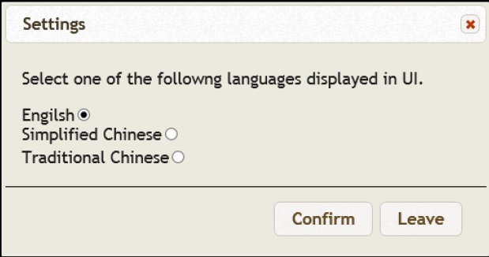  
Figure 5-2 “Settings” Dialog Box

## Read User Manual

사용자 설명서를 읽으려면 도구 모음에서 Read User Manual  버튼을 클릭하십시오.